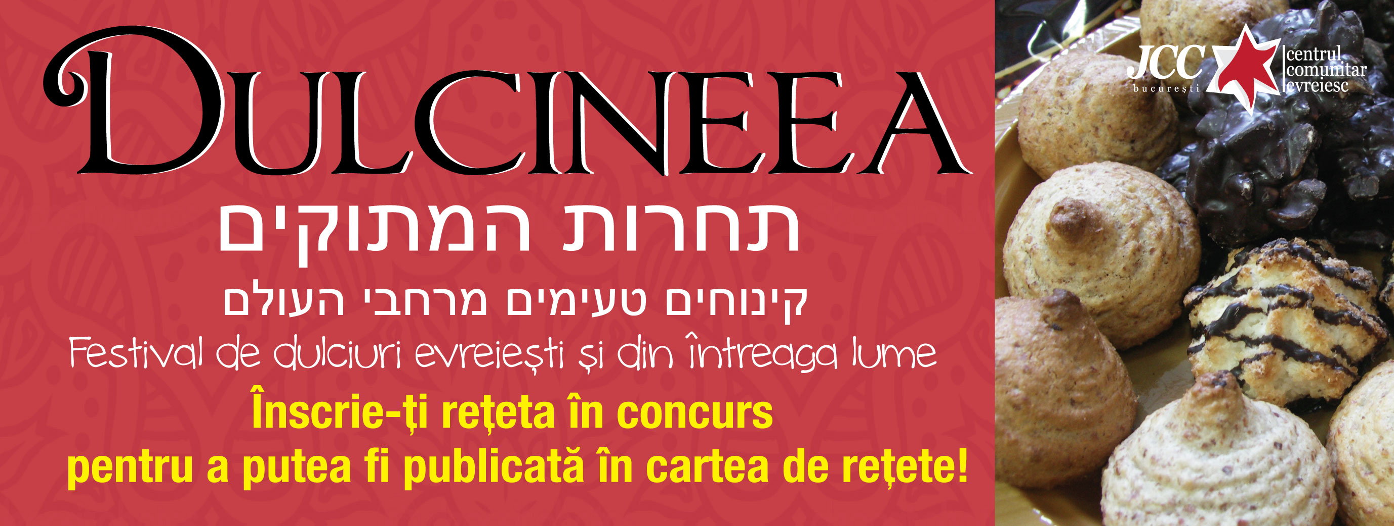

MIERCURI, 23 APRILIE 2014, ora 19:00

Numele executantului : ............................................................................................................
Telefon şi e-mail: ................................................................................................................

Numele preparatului cu care veţi participa la concurs:
.............................................................................................................................................

Ingrediente necesare:
.............................................................................................................................................
.............................................................................................................................................
.............................................................................................................................................

Reţeta participantă:
.............................................................................................................................................
.............................................................................................................................................
.............................................................................................................................................
.............................................................................................................................................
.............................................................................................................................................
.............................................................................................................................................

- fiecare participant sau echipă de participanţi va pregăti un preparat dulce/desert
ce va trebui adus la JCC marti, 23 aprilie, cel târziu la ora 18:30, in cantitate suficienta pentru degustare/jurizare
- toate produsele participante vor putea fi degustate
- juriul va desemna produsele premiante

